Лабораторная работа номер 6

Основы интерфейса взаимодействия пользователя с системой Unix на уровне командной строки

Титков Ярослав Максимович

Содержание

# 1 Цель работы

Приобретение практических навыков взаимодействия пользователя с системой по- средством командной строки

# 2 Задание

1. Определить полное имя домашнего каталога. Далее относительно этого ката- лога будут выполняться последующие упражнения.
2. Выполнить предложенные упражнения

# 3 Теоретическое введение

В операционной системе типа Linux взаимодействие пользователя с системой обычно осуществляется с помощью командной строки посредством построчного ввода ко- манд. При этом обычно используется командные интерпретаторы языка shell: /bin/sh; /bin/csh; /bin/ksh. Формат команды. Командой в операционной системе называется записанный по специальным правилам текст (возможно с аргументами), представляющий собой ука- зание на выполнение какой-либо функций (или действий) в операционной системе. Обычно первым словом идёт имя команды, остальной текст — аргументы или опции, конкретизирующие действие. Общий формат команд можно представить следующим образом: Команда man. Команда man используется для просмотра (оперативная помощь) в диа- логовом режиме руководства (manual) по основным командам операционной системы типа Linux. Формат команды: man Пример (вывод информации о команде man): man man Для управления просмотром результата выполнения команды man можно использовать следующие клавиши: – Space — перемещение по документу на одну страницу вперёд; – Enter — перемещение по документу на одну строку вперёд; – q — выход из режима просмотра описания. Команда cd. Команда cd используется для перемещения по файловой системе опера- ционной системы типа Linux. Замечание 1. Файловая система ОС типа Linux — иерархическая система каталогов, подкаталогов и файлов, которые обычно организованы и сгруппированы по функ- циональному признаку. Самый верхний каталог в иерархии называется корневым и обозначается символом /. Корневой каталог содержит системные файлы и другие каталоги. Формат команды: cd [путь_к_каталогу]

# 4 Выполнение лабораторной работы

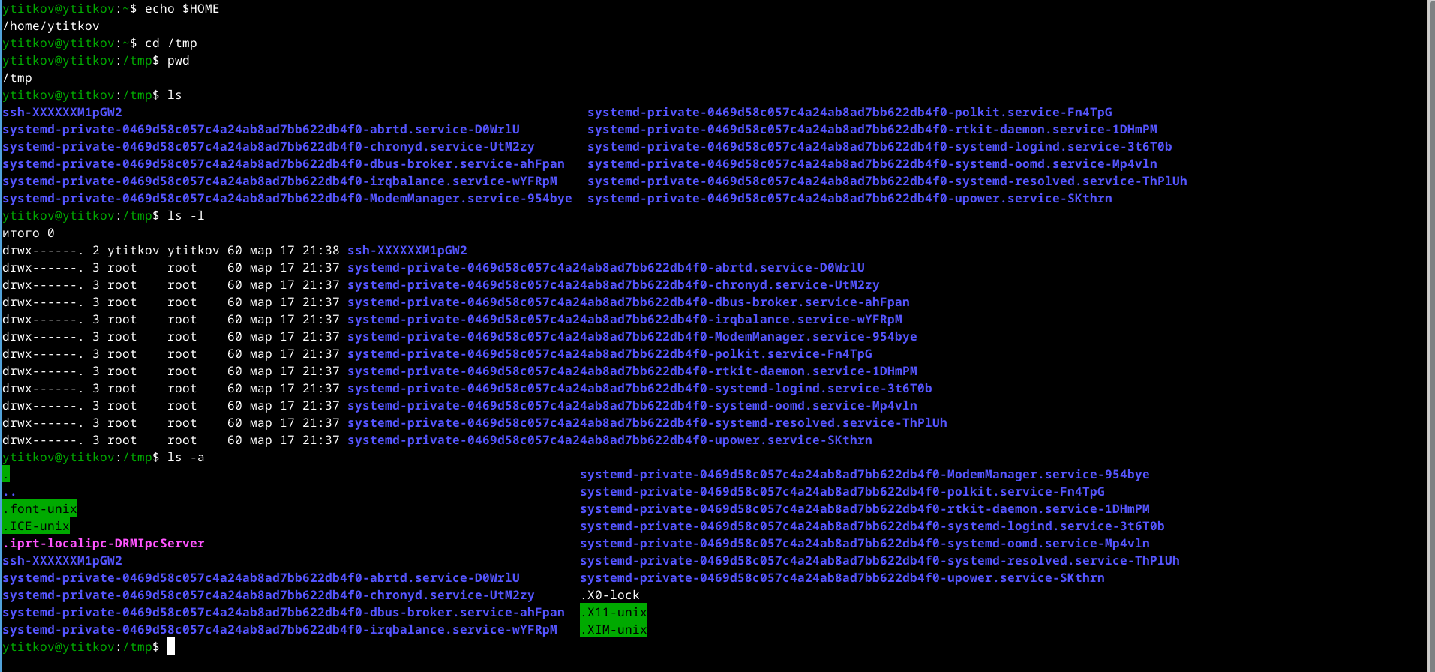

Рис. 1: Определение имени домашнего каталога и выполнения действий с каталогами

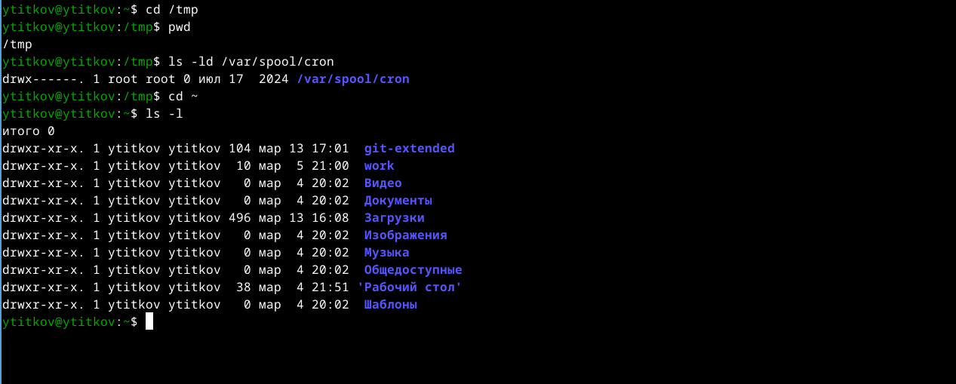

Рис. 2: Проверка наличия каталога cron, возвращение в домашний каталог и просмотр содержимого

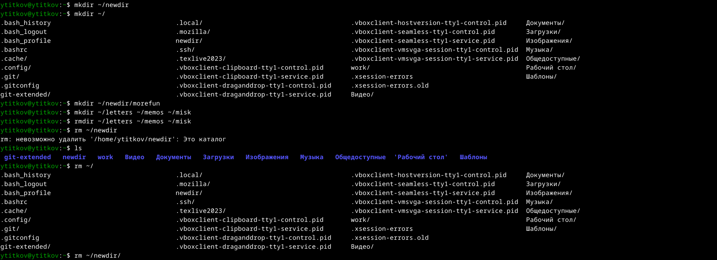

Рис. 3: Работа с каталогами. Создание/Удаление

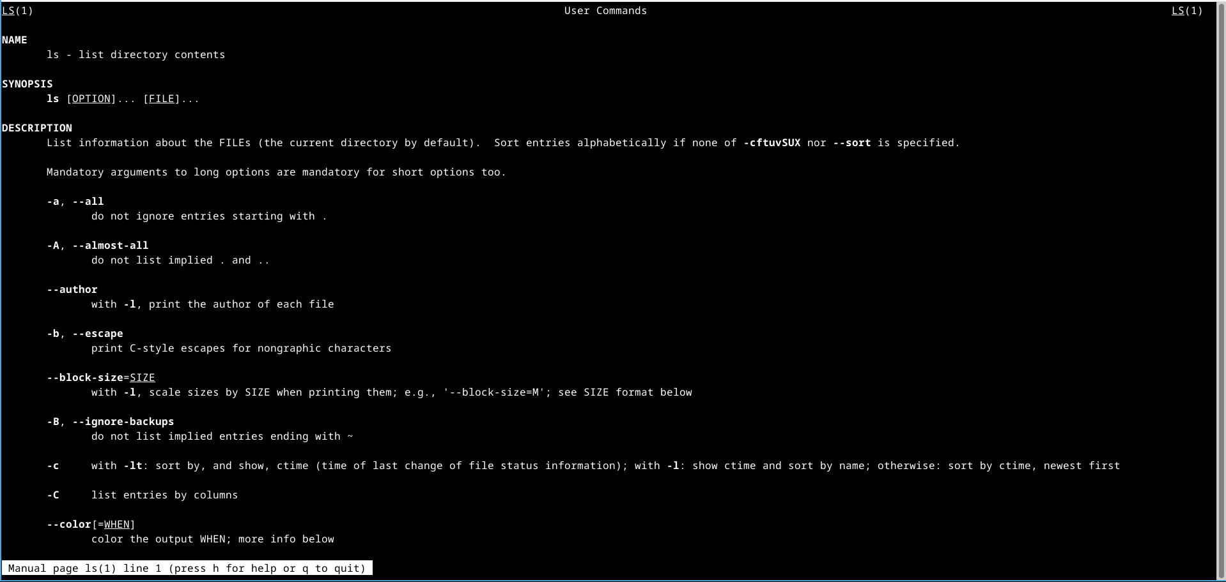

Рис. 4: Определение опции ls

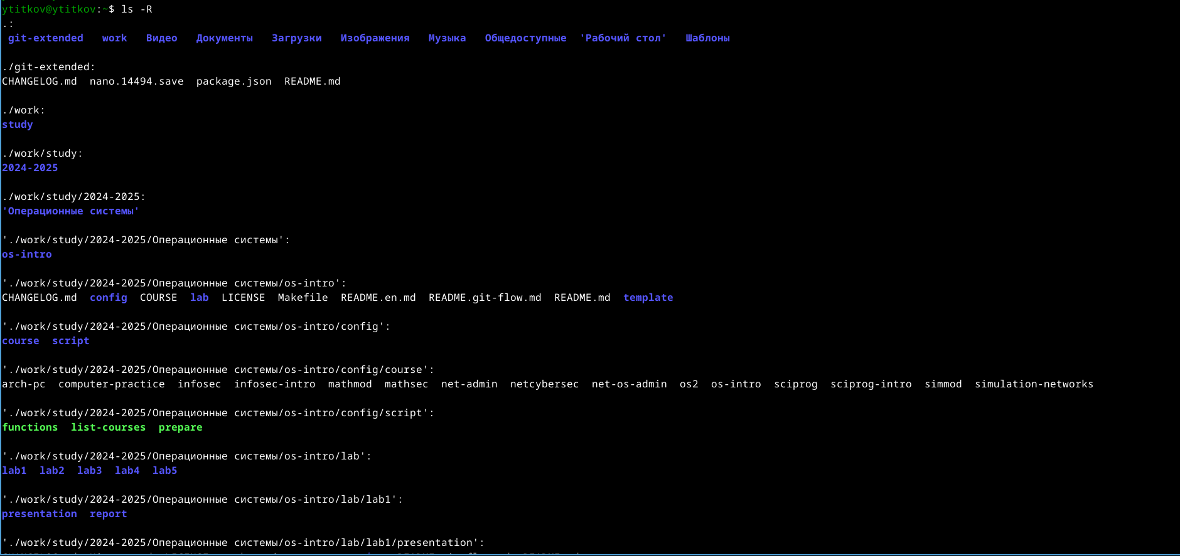

Рис. 5: Описание опции

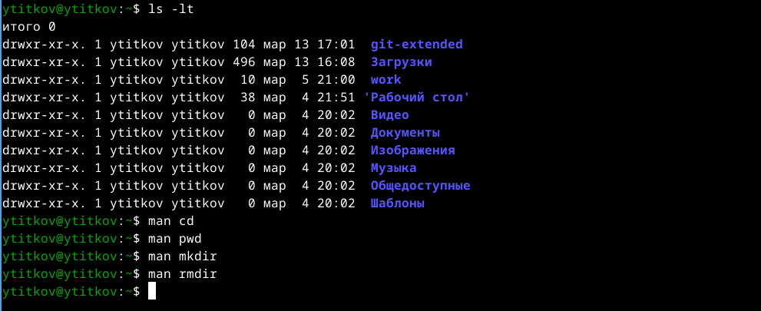

Рис. 6: Проверка опции ls для сортировки, проверка основных команд man

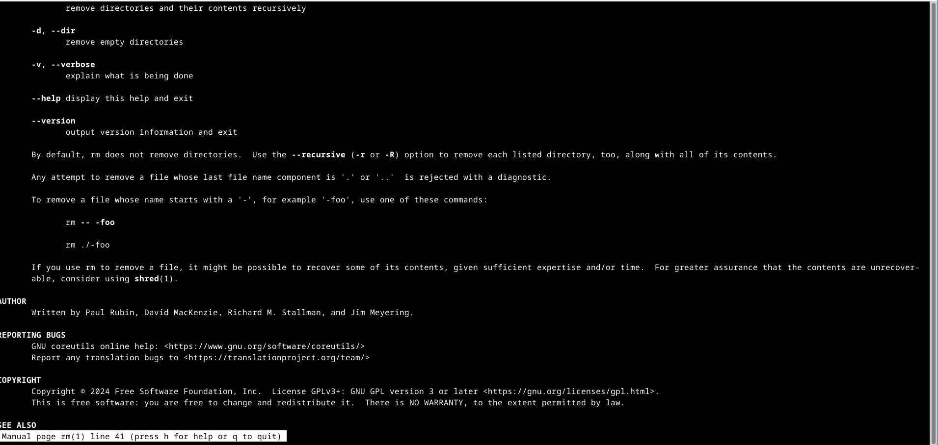

Рис. 7: Проверка команд man

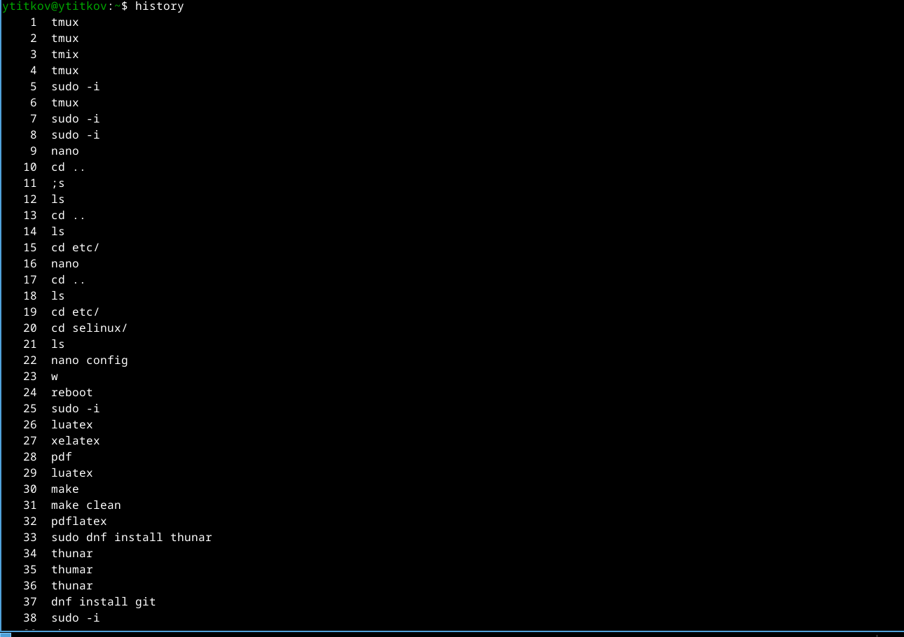

Рис. 8: Использование команды history

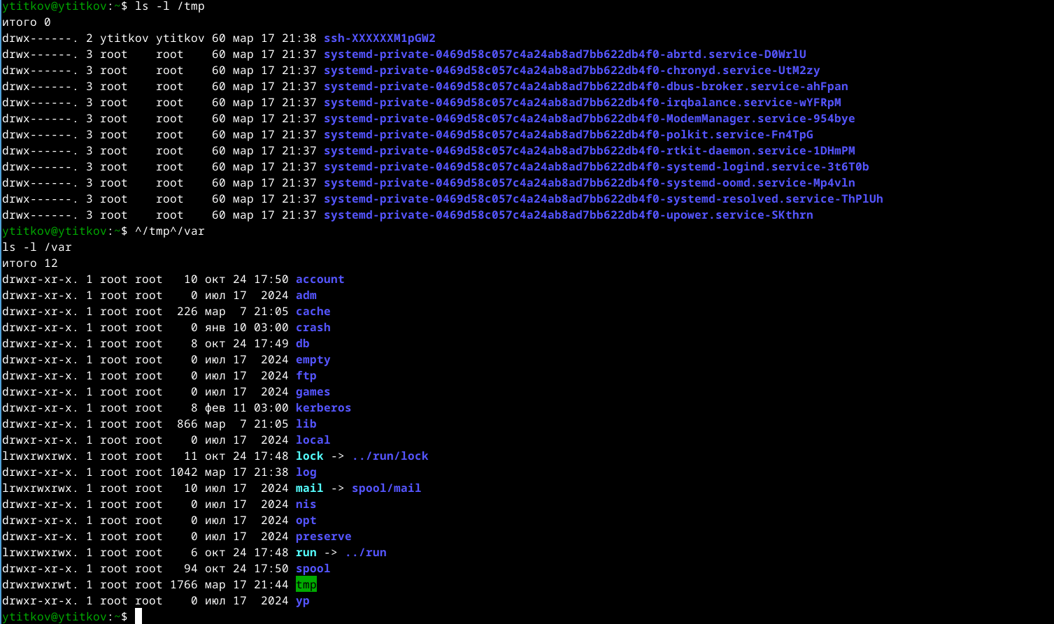

Рис. 9: Замена команд

# 5 Выводы

В ходе лабораторной работы, Я приобрел практические навыки взаимодействия пользователя с системой по- средством командной строки

# 6 Ответ на контрольные вопросы:

1. командная строка – текстовый интерфейс для управления системой
2. pwd
3. ls -F
4. ls -a
5. rm для файлов, rm -r для каталогов, можно удалить одной командой
6. history
7. !!, !n, !название_команды
8. ;, &&, || для выполнения нескольких команд
9. символы , ’, ” защищают специальные символы
10. подробный список файлов с правами, владельцем, размером и датой
11. относительный путь указывает расположение от текущего каталога, абсолютный – от корня системы
12. man название_команды или –help
13. клавиша Tab